台中市私立明道普霖斯頓國民小學校車各站停車點地圖及照片表
站名：中山學田 上學 南區線5-1
地 圖 | 照 片
學田路  中山路  Δ  早餐店 | 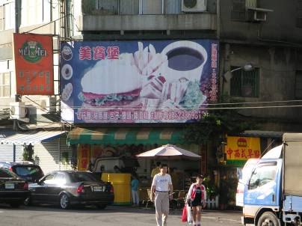
備註：

站名：中山學田(成功火車站) 放學 南區線5-1
地 圖 | 照 片
中山路  Δ  萊爾富  成功火車站 | 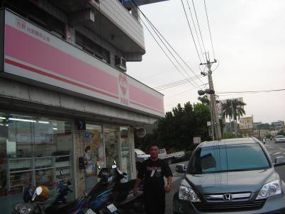
備註：

台中市私立明道普霖斯頓國民小學校車各站停車點地圖及照片表
站名：新興三民 上學 南區線5-2
地 圖 | 照 片
新興路  Δ  大榮貨運  三民路 | 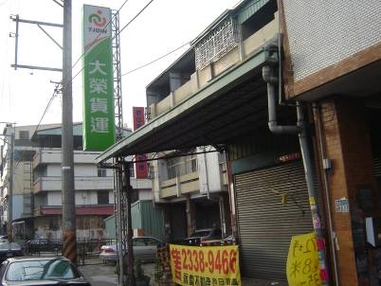
備註：

站名：新興三民 放學 南區線5-2
地 圖 | 照 片
烏日教會  新興路  Δ  三民路 | 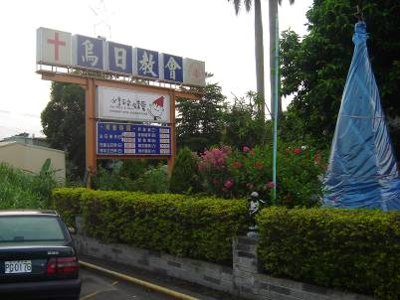
備註：
台中市私立明道普霖斯頓國民小學校車各站停車點地圖及照片表
站名：中山中華 上學 南區線5-3
地 圖 | 照 片
中山路  Δ  橋頭  中華路 | 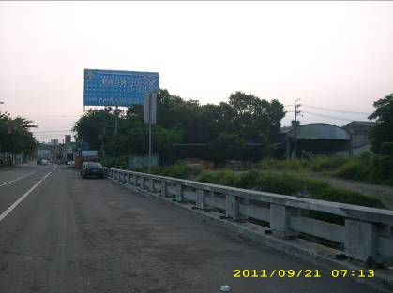
備註：

站名：中山中華 放學 南區線5-3
地 圖 | 照 片
中山路  Δ  慶泰藥局  中華路 | 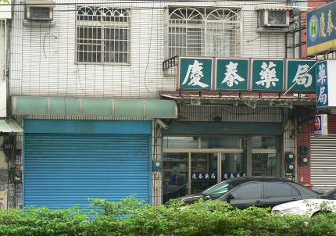
備註：
台中市私立明道普霖斯頓國民小學校車各站停車點地圖及照片表
站名：復興大慶 上學 南區線5-4
地 圖 | 照 片
大慶路  復興路  Δ  華夫麵包 | 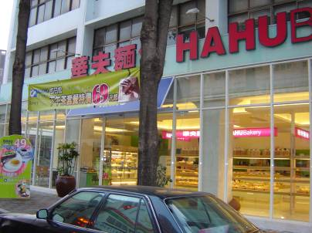
備註：

站名：復興大慶 放學 南區線5-4
地 圖 | 照 片
Δ  復興路  大慶路  愛買 | 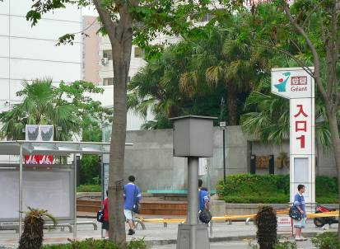
備註：

台中市私立明道普霖斯頓國民小學校車各站停車點地圖及照片表
站名：復興工學 上學 南區線5-5
地 圖 | 照 片
工學路  復興路  Δ  大同電器 | 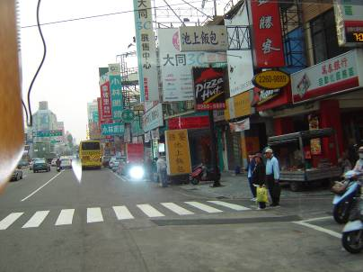
備註：

站名：復興工學 放學 南區線5-5
地 圖 | 照 片
Δ  台灣大哥大  復興路  工學路 | 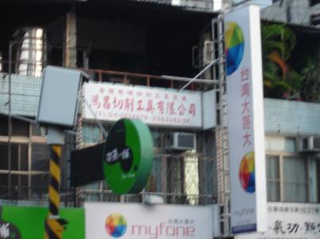
備註：

台中市私立明道普霖斯頓國民小學校車各站停車點地圖及照片表
站名：復興新和 上學 南區線5-6
地 圖 | 照 片
復興路  Δ  聯合文具  新和街 | 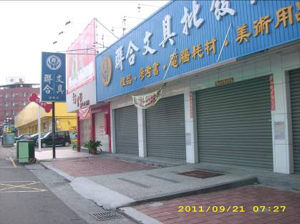
備註：

站名：復興新和 放學 南區線5-6
地 圖 | 照 片
忠明南路  復興路  Δ  和平國小 | 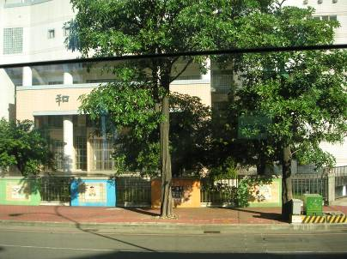
備註：
台中市私立明道普霖斯頓國民小學校車各站停車點地圖及照片表
站名：美村南屯 上學 南區線5-7
地 圖 | 照 片
美村路  南屯路  Δ  大埔鐵板燒 | 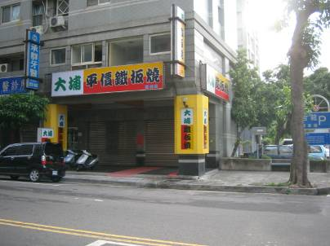
備註：

站名：美村南屯 放學 南區線5-7
地 圖 | 照 片
Δ  自助洗衣  美村路  南屯路 | 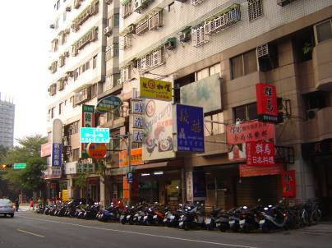
備註：
台中市私立明道普霖斯頓國民小學校車各站停車點地圖及照片表
站名：美村五權7 上學 南區線5-8
地 圖 | 照 片
五權7街  美村路  Δ | 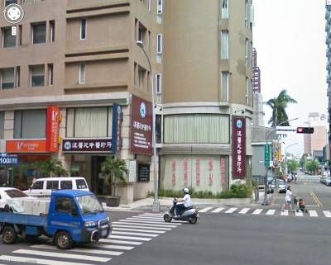
備註：

站名：美村五權7 放學 南區線5-8
地 圖 | 照 片
Δ  屈臣氏  美村路  五權7街 | 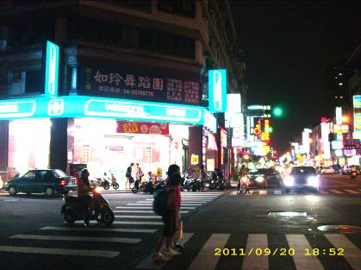
備註：

台中市私立明道普霖斯頓國民小學校車各站停車點地圖及照片表
站名：柳川東貴和 上學 南區線5-9
地 圖 | 照 片
Δ  柳川東路  貴和街 | 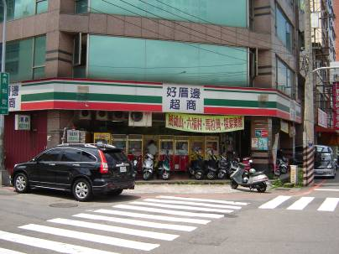
備註：

站名：柳川東貴和 放學 南區線5-9
地 圖 | 照 片
Δ  郵局  貴和街  大全街 | 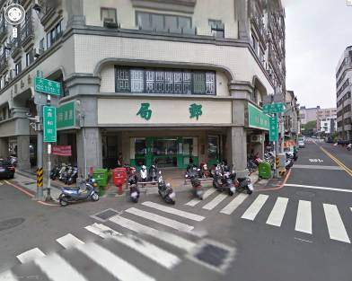
備註：

